**Подведение итогов**

**районного семинара для учителей-логопедов ДОУ и СОШ**

**27.02.2020** года состоялось очередное заседание районного методического объединения для учителей – логопедов по теме: **«Проектная деятельность в коррекционной работе учителя-логопеда как средство реализации ФГОС».**

Сегодня свои гостеприимные двери для нас открыла **МКДОУ**

**« Краснооктябрьская СШ».** Мы зашли в новую школу с ее дружным, отзывчивым и во всех смыслах этого слова, приятным коллективом. У нас, педагогов, не было слов, только восхищение помещением школы.

Коллектив школы и детского сада подготовили нам небольшой концерт. Выступали дети 1-го и 4-го классов. Затем на сцену вышли дети подготовительной группы детского сада. Здесь очень четко была прослежена преемственность: школа-сад. Дети были артистичны, забавны и где-то даже трогательны.

Далее для нас провели экскурсию **«Пройдись по школьным этажам».** Большие окна в широких коридорах, просторные и светлые классы. На дверях всех кабинетов и технических помещениях висят таблички с номером и названием по тому предмету, какой там проводится. Отдельное слово можно сказать и про кабинет учителя-логопеда, в котором хозяйкой является **Актикенова Надежда Тюлегеновна**, собственно к которой мы и приехали в «гости» на семинар. Нам было показано открытое занятие по теме: **« Автоматизация звука [Ш ] в слогах, словах».** Это было второе занятие по теме: «Проектная деятельность в коррекционной работе учителя-логопеда как средство реализации ФГОС». Первое мы уже посмотрели в « Детском саду № 4 « Малышок» г. Палласовки, которое нам показала учитель-логопед Зиновкина Ольга Владимировна. Далее был самоанализ и анализ открытого занятия. Затем Надежда Тюлегеновна показала нам выставку методической литературы: **« Логопедическая копилка».**

Затем воспитатели дошкольных групп Сарсикеева Л.А. и Агеенко Ю.В. представили нашему вниманию проект по развитию речи «Развитие речи через игровую деятельность», а учитель начальных классов, Альмамбетова Н.М., совместно со своим учеником –первоклассником, представила проект по литературному чтению « Хорошая книга-наш друг». Проекты были достойные, выполненные по правилам, что и отметила директор « Методического центра» г. Палласовки, Новикова Любовь Михайловна.

Руководитель районного методического объединения, Акчурина Ольга Александровна, подвела итоги работы семинара. Отметила, что все занятия, проекты, доклады педагогов были на высоком уровне. Заключительным этапом заседания был выбор темы очередного районного конкурса для учителей –логопедов и темы для августовской конференции и семинара на 2020-2021 уч.год.

**Решили:**

1.Тема конкурса: **« Проект».**

2. Темы августовской конференции :

- **«Мастер-класс по артикуляционной гимнастике»-** Зюзина Е. Н., учитель-логопед МКОУ « СШ №17»;

- Выступление из опыта работы: **«Постановка звука [С ]**- Зюзина Е. Н., учитель-логопед МКОУ «СШ №17»;

- Выступление из опыта работы: **«Автоматизация звука [С ]**- Акчурина О.А.., учитель-логопед МКДОУ «Детский сад « Колокольчик»;

3.Тема семинара. Показ открытых занятий .

-**«Постановка звука [С ]-** Зюзина Е. Н., учитель-логопед МКОУ «СШ №17»;

**- «Автоматизация звука [С ]-** Акчурина О.А., учитель-логопед МКДОУ

«Детский сад « Колокольчик».

Акчурина О.А., руководитель РМО,

учитель-логопед МКДОУ

«Детский сад « Колокольчик».

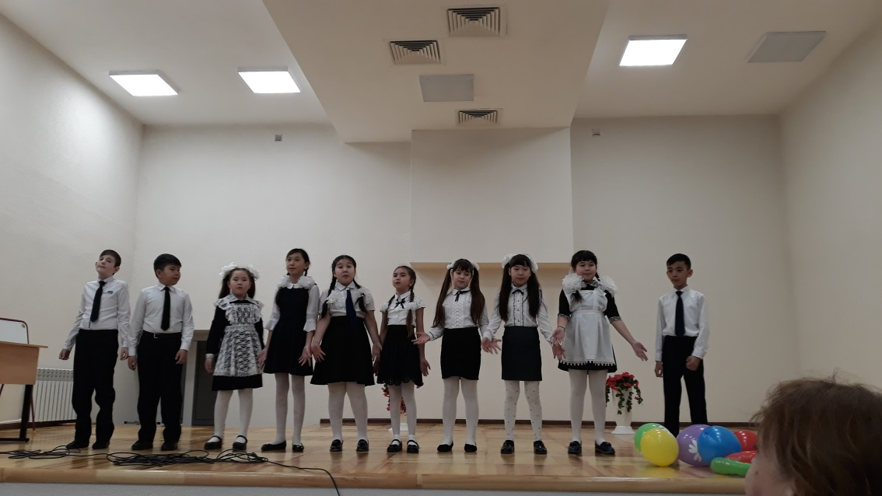**Фотоотчет**

